Actividad #6 Comparar

Se lleva a cabo dos restas con numeros predeterminados esta vez no estan limitados solo a a un digito si no que ya se usan 2 al terminar de hacerce las restas se comparara el resultado de ambas y el programa va a avisar que resta da un resultado mayor dando el mensaje que la primera resta es mayor o que la segunda resta es mayor siendo que

La primera resta es entre a y b (a-b) y la segunda resta es entre c y d (c-d)

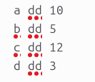

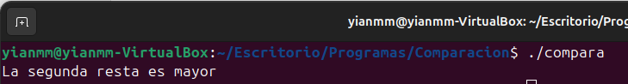

La idea principal era que detectara cual era mayor y cual menor o si son iguales pero e simplifico para que solo diga cual es mayor o igual

